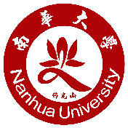
【南華大學汽車通行證】
一、主辦單位：南區研究倫理聯盟、南華大學校務及研究發展處、成功大學
人文社會科學中心人類研究倫理治理架構行政辦公室
二、課程主題：學術倫理講習課程
三、課程時間：107年10月26日（星期五）下午13:00-17:30
四、活動地點：南華大學成均館階梯教室(C322)
（62249嘉義縣大林鎮南華路一段55號）
南華大學承辦單位：校務及研究發展處 學術推展組 #1831 邱小姐

